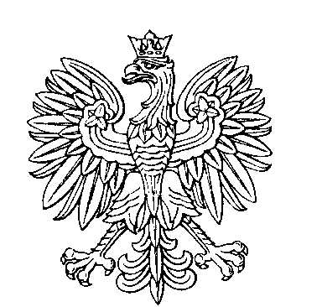

OBWODOWA KOMISJA WYBORCZA NR 1
w gminie Nowy Duninów

SKŁAD KOMISJI:
Przewodniczący Sławomir Waćkowski

Zastępca Przewodniczącego Małgorzata Stefańska

CZŁONKOWIE:
Małgorzata Berger  Barbara Elżbieta Kalinowska  Mariola Najdyhor  Dorota Żółtowska | Monika Dobrzyńska  Roman Kamiński  Edyta Zakrzewska

OBWODOWA KOMISJA WYBORCZA NR 2
w gminie Nowy Duninów

SKŁAD KOMISJI:
Przewodniczący Małgorzata Walecka

Zastępca Przewodniczącego Halina Zalewska

CZŁONKOWIE:
Joanna Izabela Damska  Agnieszka Nina Miądlicka  Ewelina Wiktorska  Małgorzata Żółtowska | Żaneta Daria Jankowska  Katarzyna Myzia  Agata Maria Ziemińska

OBWODOWA KOMISJA WYBORCZA NR 3
w gminie Nowy Duninów

SKŁAD KOMISJI:
Przewodniczący Agnieszka Agata Domosławska

Zastępca Przewodniczącego Elżbieta Włodarczyk

CZŁONKOWIE:
Henryk Kamiński  Jolanta Myzia  Justyna Stefańska | Kazimierz Masztakowski  Krzysztof Nowacki

OBWODOWA KOMISJA WYBORCZA NR 4
w gminie Nowy Duninów

SKŁAD KOMISJI:
Przewodniczący Anna Iwona Chojnacka

Zastępca Przewodniczącego Edyta Matusiak

CZŁONKOWIE:
Marzena Buchner  Krzysztof Myzia  Andżelika Zalewska | Julita Magierska  Paulina Słowikowska

OBWODOWA KOMISJA WYBORCZA NR 5
w gminie Nowy Duninów

SKŁAD KOMISJI:
Przewodniczący Dorota Kalwasińska

Zastępca Przewodniczącego Iwona Tomaszewska

CZŁONKOWIE:
Agnieszka Błaszczak  Paulina Kruszewska  Maria Eleonora Szygoska | Natalia Krukowska  Łukasz Michalak

